Identificador  CU-022 | Tipo  Registro |  | Prioridad  Media
Nombre del Caso de Uso
Aprobar Pedido
Autor  David Mauricio Poveda Lotero |  | Fecha  10/03/2013
Actor Principal  Proveedor |  | Actores involucrados  Administrador/Proveedor/Comprador
Resumen
El actor principal ingresa al aplicativo ingresa por la opción de “Aprobar o Rechazar Pedido”, el sistema muestra en pantalla un formulario que muestra la información requerida.

Curso Básico de Eventos
- El actor ingresa a la opción “Aprobar o Rechazar Pedido”.
- El sistema retorna un formulario con la información de los pedidos pendientes por aprobar o rechazar por parte del proveedor.
- El actor selecciona el pedido que desea aprobar.
- El sistema muestra un formulario con la información del pedido.
- El actor selecciona la opción de aprobar.
- El sistema envía un correo al comprador con la aprobación del pedido.
- El sistema finaliza el caso de uso.
Caminos Alternativos
Si en el paso 5 del flujo normal el actor selecciona la opción de rechazo hace los siguiente:
      - El sistema muestra los campos de fecha y observación para que el usuario ingrese su información.
      - El sistema continua en el paso 6 del flujo normal.
Caminos de Excepción
No aplica
Puntos de Extensión
No aplica
Pre – Condiciones
No aplica
Post – Condiciones
El sistema debe ingresar en la base de datos el usuario creado con su clave.

Criterios de Aceptación
El usuario queda registrado en el sistema y podrá acceder al sistema.

Borrador de Interfaz Grafica
Prototipo 1

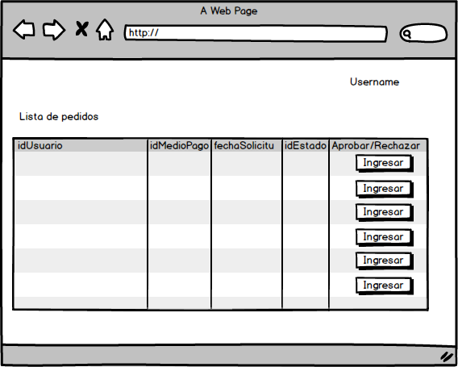

Prototipo 2

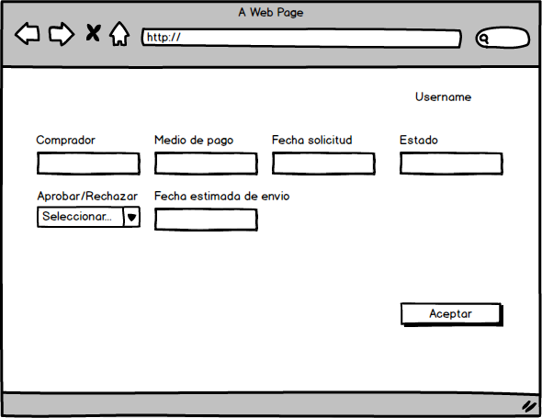

Prototipo 3 Flujo alterno
